

Colegio Tecnológico Pulmahue

LIKES AND DISLIKES (DON’T LIKE)
OCTAVO BÁSICO

Name:

El objetivo de esta guía es que los estudiantes comprendan el uso de expresiones como likes and dislikes para hablar de gustos y preferencias. Para dudas que tengan pueden escribirme un correo a esta dirección: yorka.sepulveda.pulmahue@gmail.com, escribiendo en el asunto el nombre de él o la estudiante y su curso, el horario para correos es de 9am a 7pm. Cualquier consulta sobre los contenidos y asignatura será respondida y también en caso de que necesiten material extra. La guía debe ser mandada al correo ya nombrado a más tardar el día lunes 30/03 para revisión y retroalimentación.
O.A: Comprender uso de verbos para hablar de gustos y preferencias
O.A2: Aplicar verbos para hablar de gustos y preferencias.

Existen verbos para decir cuando algo nos gusta o no nos gusta, pueden utilizarse en comidas, deportes, hobbies y muchas cosas más, Estos son algunos:
LOVE
LIKE
DISLIKE OR DON’T LIKE
HATE

EJEMPLO: I love chocolate. Cuando hablamos de sustantivos como nombres de cosas o comida yo utilizo el verbo antes de la comida o cosa.
I like to play the guitar. En el caso de actividades u otras acciones que contengan otros verbos como el verbo “play” deben ir los verbos separados por “to” : like to play
Significados:
I love: Me encanta
I like: Me gusta
I dislike or don’t like: No me gusta
I hate: Odio o detesto
Cuando usamos pronombres como he, she, it a los verbos love, like, dislike and hate les debo agregar una -s al final. Ejemplo: She likes pizza, he dislikes to listen to music or he doesn’t like to listen to music.

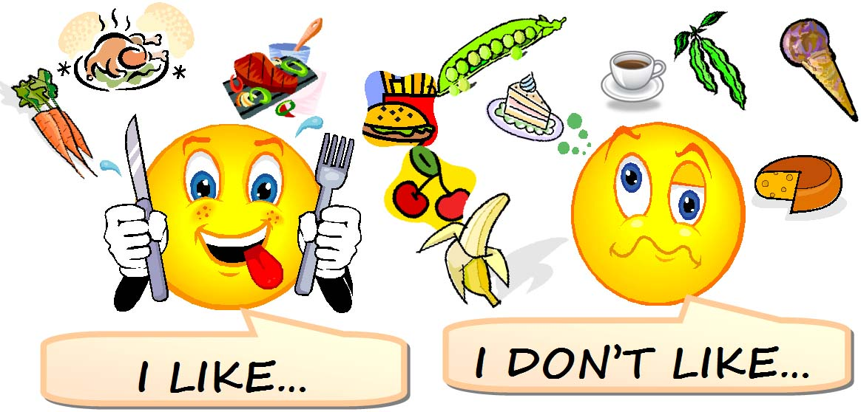
Food
Chicken Steak Pineapple Pear Cherries
Banana Orange Sandwich Burger Popcorns
Cheese Potatoes Carrot Peas Green beans
Ice – cream Biscuits Cakes Milk Cola

I. De acuerdo a las comidas que están en el recuadro de arriba, escribe las que te gustan y no te gustan en cada sección, puedes utilizar también love and hate. Recuerda que las oraciones deben comenzar con un pronombre, en este caso “I”
I like apples  I ……………………………………………….  ………………………………………………...  ………………………………………………...  ………………………………………………...  ………………………………………………...  ………………………………………………...  ………………………………………………...  ………………………………………………...  ………………………………………………...  ………………………………………………...  ………………………………………………...  ………………………………………………...  ………………………………………………...  ………………………………………………...  ………………………………………………... | I don’t like oranges.  I …………………………………………………….  ………………………………….…………………...  ……………………………………….……………...  …………………………………………….………...  ………………………………………………….…...  ………………………………………………...........  ………………………………………………...........  ………………………………………………...........  ………………………………………………...........  ………………………………………………...........  ………………………………………………...........  ………………………………………………...........  ………………………………………………...........  ………………………………………………...........  ………………………………………………...........

II. Ahora completa tus gustos y preferencias con otras cosas o actividades. Ejemplo; I like BTS or I don’t like to go to the supermarket.

1) I like ....................................... .
2) I ............................................. .
3) ............................................... .
4) ............................................... .
5) ............................................... .

1) I don't like ............................... .
2) I .............................................. .
3) ................................................ .
4) ................................................ .
5) ................................................ .

1) He/she likes............................ .
2) He/she.................................... .
3) ............................................... .
4) ............................................... .
5) ............................................... .

1) He/she doesn't like.................. .
2) He/she..................................... .
3) ................................................ .
4) ................................................ .
5) ................................................ .

III. Lee los textos sobre gustos y preferencias de ambas personas y completa los cuadros con información de los textos sobre lo que les gusta y no les gusta a cada uno.

What do they like? Read the texts on Simon’s and Lisa’s eating habits.
Hello! My Name is Simon, I’m sixteen years old and I live in London. My favourite food is pizza! I like it very much! I sometimes eat pizza and hamburgers with friends at the restaurant or at home. I also eat fish, pasta and some fruit, but never vegetables. I hate vegetables! I usually drink coke or fresh apple juice. I never drink tea, I don’t like tea!


Hi! My Name is Lisa, I’m sixteen years old and I live in Manchester. My favourite food is fish and chips! I also like salad and tomatoes, but I never eat carrots. I sometimes eat some ice cream, it’s very delicious! I often drink tea, orange juice and strawberry milkshake. Strawberry milkshake is my favourite drink!


People | Like | Dislike
Simon
Lisa

